刷新绩点

在【成绩管理-成绩常规管理-查询分析统计-05.所得学分及绩点统计】，筛选学院的每个年级下的专业，点击“查询”。这一步的操作原因是将学生的绩点进行刷新，申请转专业的学生的绩点是取值这里，如果不刷新学生端申请转专业的时候不会取最新的绩点，会导致数据错误，这一步是需要在转专业开始的前以及学生成绩发生变化后进行。
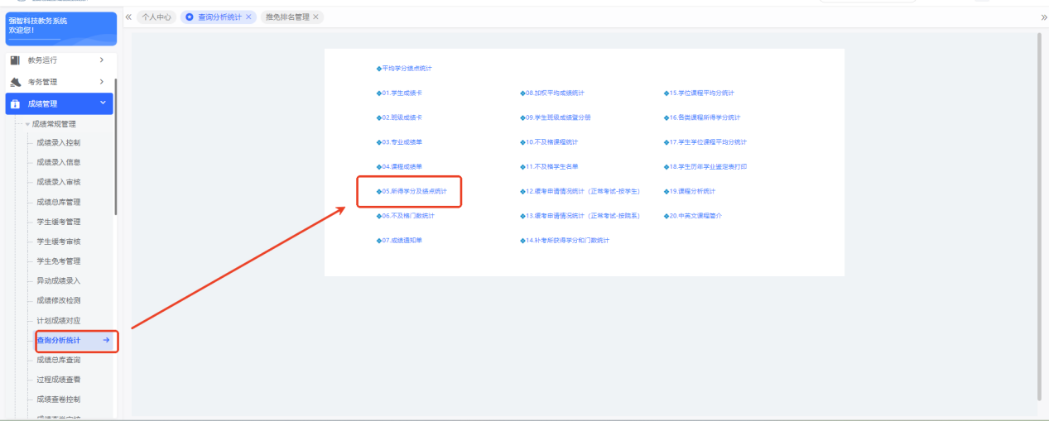
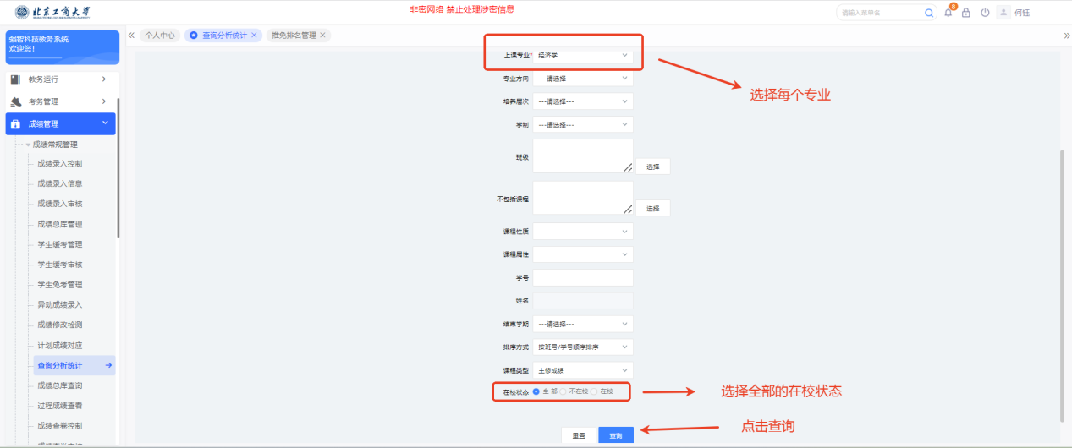

院系计划上报

增加：对响应年级的每个专业去进行上报（上报后需要送审，审核通过后学生才可进行转专业申请）
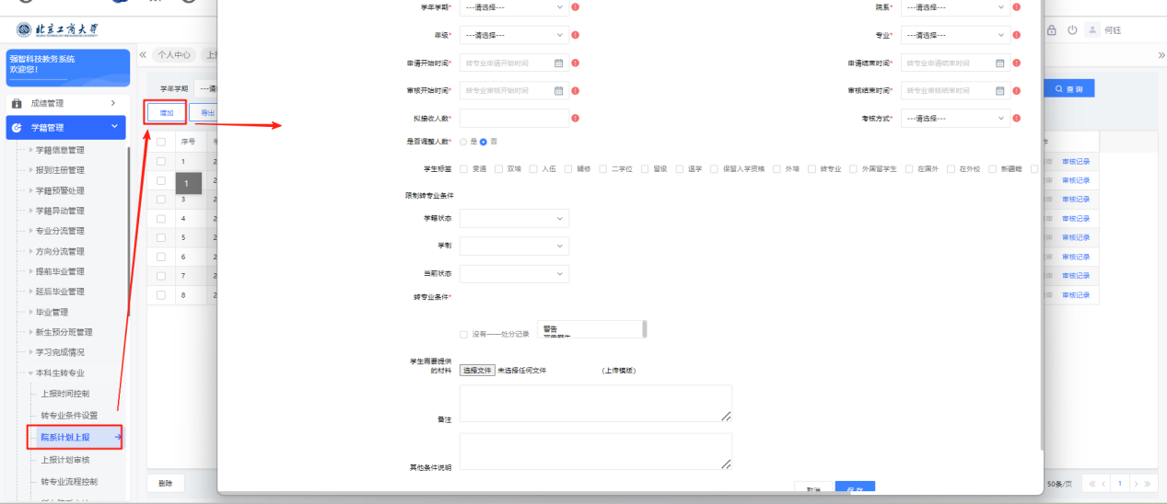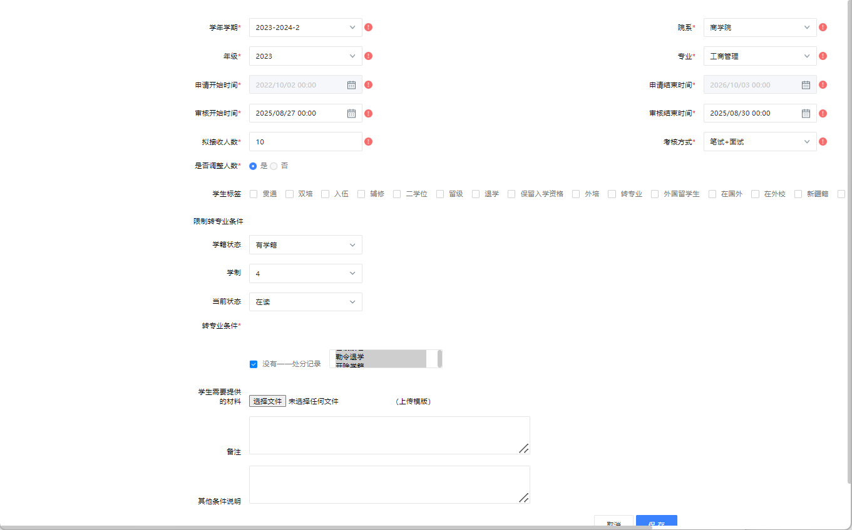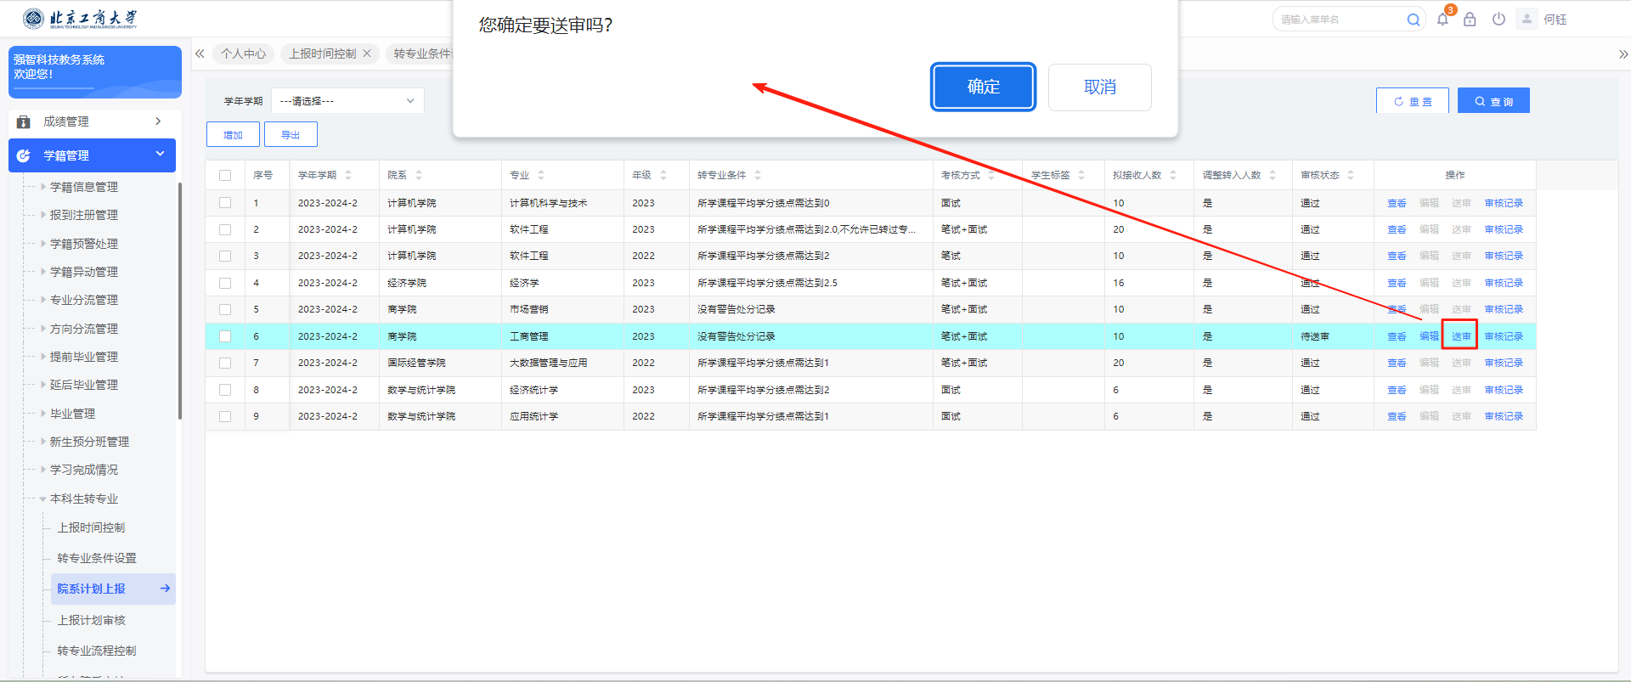

所在院系审核和转入院系审核
